**Відповідаючи на запитання, відшукайте поняття.**

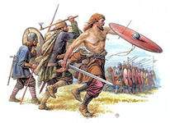

|  |  |  |  |  |  |  |
| --- | --- | --- | --- | --- | --- | --- |
| **И** | **☺** | **Е** | **С** | **К** | **А** | 1. Мандрівні актори.  2. Вільні селяни.  3. Монета кн. Володимира.  4. Вид монументального живопису.  5. Зображення язичницького бога. |
| **Х** | **І** | **Р** | **С** | **Р** | **☺** |
| **О** | **Д** | **Ф** | **☺** | **І** | **Б** |
| **Р** | **О** | **Л** | **С** | **☺** | **Н** |
| **О** | **☺** | **С** | **М** | **К** | **И** |
| **М** | **О** | **К** | **Е** | **Р** | **Д** |